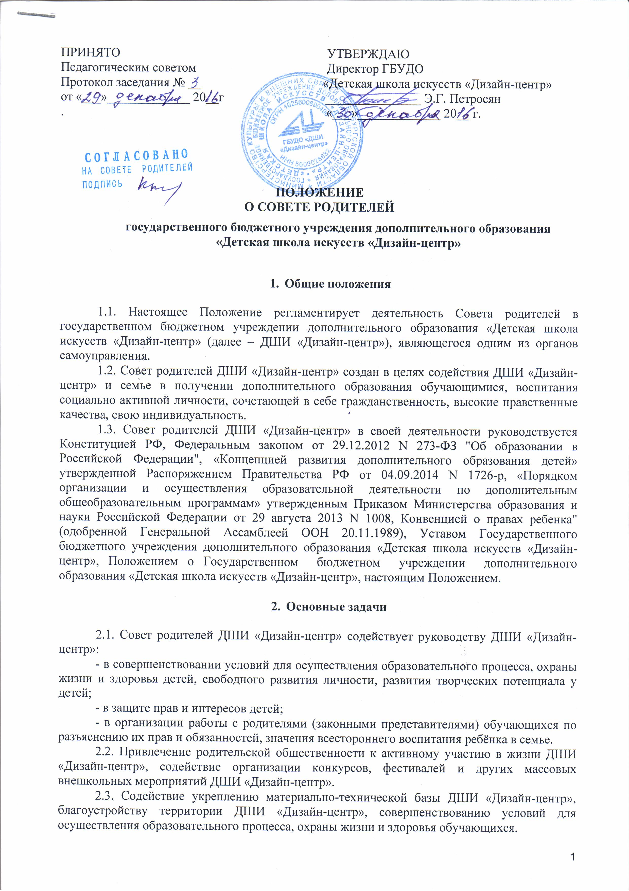
3. Права Совета родителей ДШИ «Дизайн-центр»

3.1. Вносить предложения администрации ДШИ «Дизайн-центр» по вопросам, входящим в его компетенцию.
3.2. Обращаться за разъяснениями в различные организации и учреждения по вопросам, входящим в его компетенцию.
3.3. Заслушивать и получать информацию от руководителя ДШИ «Дизайн-центр», других органов самоуправления ДШИ «Дизайн-центр».
3.4. Принимать участие в обсуждении локальных актов ДШИ «Дизайн-центр».
3.5. Выносить общественное порицание родителям, уклоняющимся от воспитания детей.
3.6. Поощрять родителей (законных представителей) обучающихся за активную работу в Совете родителей ДШИ «Дизайн-центр».
3.7. Оказывать помощь в проведении общешкольных мероприятий.
3.8. Ставить вопрос (по согласованию с администрацией ДШИ «Дизайн-центр») о необходимости проведения общего школьного родительского собрания.
3.9. Имеет иные права в соответствии с возложенными функциями.

4. Ответственность Совета родителей

4.1. Совет родителей ДШИ «Дизайн-центр» отвечает за:
- выполнение решений, реализацию рекомендаций;
- качественное принятие решений в соответствии с законодательством.
4.2. Совет родителей ДШИ «Дизайн-центр» в лице председателя, других членов несет ответственность за неисполнение или ненадлежащее исполнение возложенных обязанностей.

- Состав и организация работы

5.1. В состав Совета родителей ДШИ «Дизайн-центр» входят представители родителей (законных представителей) детей по два представителя от каждого уровня обучения ДШИ «Дизайн-центр» (всего 6 человек), которые избираются ежегодно в начале учебного года на общешкольном родительском собрании.
5.2. Из состава Совета родителей ДШИ «Дизайн-центр» избираются председатель и секретарь, осуществляющие свою работу на общественных началах.
5.3. Совет родителей ДШИ «Дизайн-центр» правомочен выносить решения при наличии на заседании не менее половины своего состава. Решения принимаются простым большинством голосов.
5.4. На заседаниях Совета родителей ДШИ «Дизайн-центр» могут присутствовать директор, представители других органов самоуправления ДШИ «Дизайн-центр».
5.5. О своей работе председатель Совета родителей ДШИ «Дизайн-центр» и другие его члены отчитываются на общешкольном родительском собрании не реже двух раз в год.

6. Делопроизводство

6.1. Заседания Совета родителей ДШИ «Дизайн-центр» оформляются протокольно. В протоколах заседаний Совета родителей ДШИ «Дизайн-центр» фиксируется ход обсуждения вопросов, выносимых на повестку дня, а также предложения, замечания, возражения членов Совета родителей ДШИ «Дизайн-центр». Протокол ведется секретарем, подписывается председателей и секретарем.
6.2. Нумерация протоколов заседаний Совета родителей ДШИ «Дизайн-центр» ведется от начала учебного года.

